附件：
网上评教操作手册

- 进入“网上评教应用”
- 进入研究生综合服务门户（yyfw.bjmu.edu.cn）
- 搜索“网上评教应用”
- 或点击“在线服务”，找到“网上评教应用”
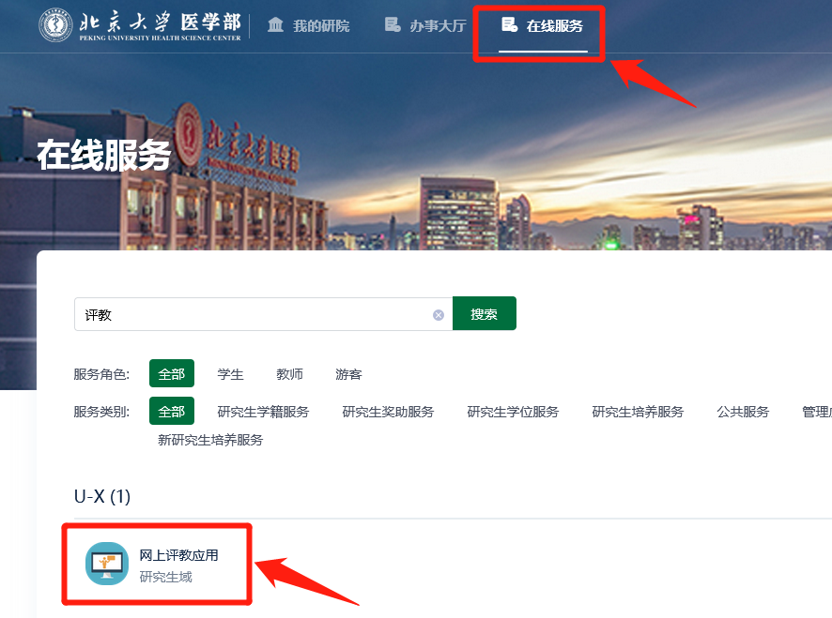

- 网上评教
- 本学期应评教课程均在课程评教列表中
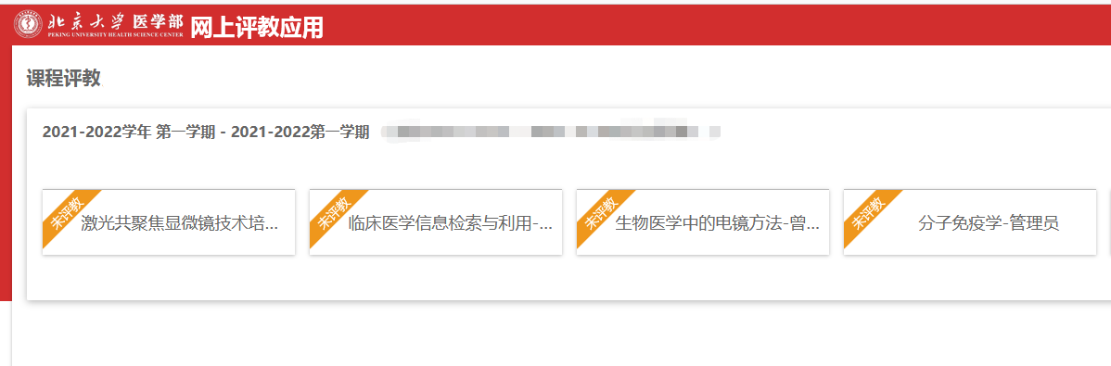
- 请依次点击对应课程的标签对相应授课教师进行评教并提交。
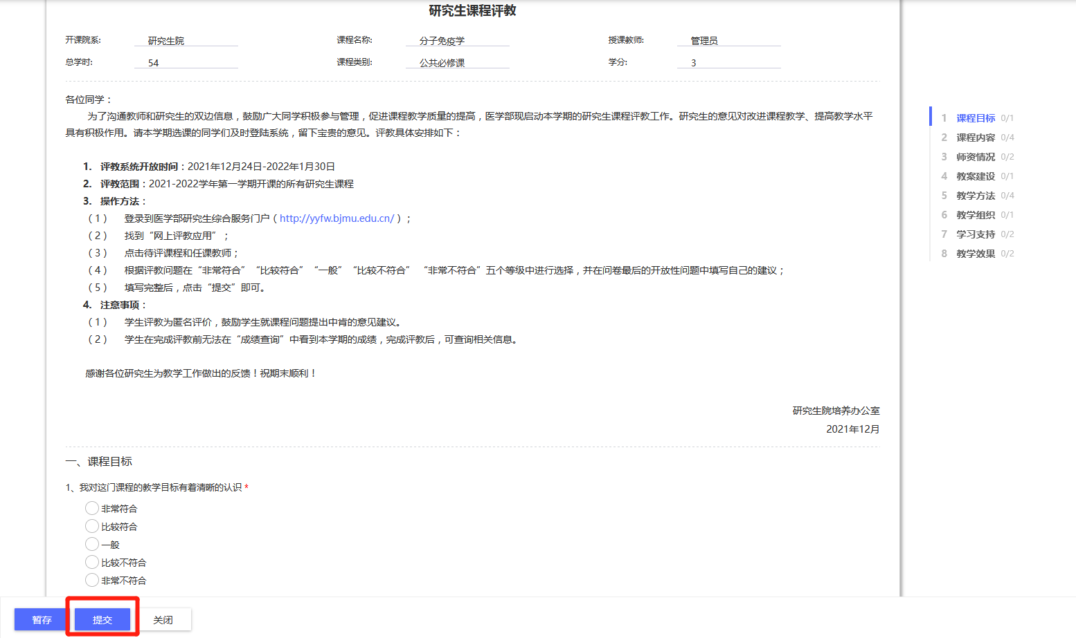
- 完成评教后，标签将显示为已评教
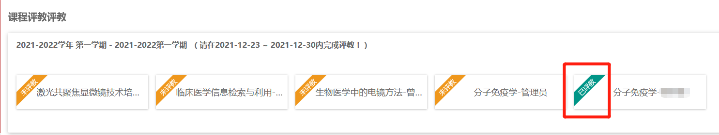
- 查看我的评教记录
所有已评课程，在“查看我的评教记录”中，均可查看。

